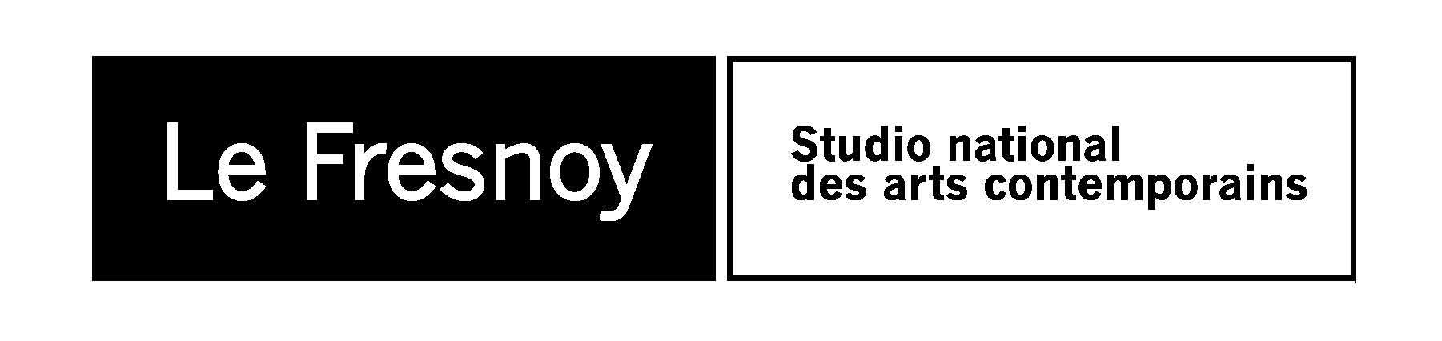

COMMUNIQUE DE PRESSE
Programme cinéma du 7au 13 novembre 2012

LE LORAX
De Chris Renaud
2012 / Etats-Unis / 1h27 / num. / à partir de 5 ans
Pour conquérir le cœur de sa jolie voisine, Audrey, Ted va s’échapper de Thneedville, un monde totalement artificiel où toute végétation a définitivement disparu, pour partir en quête d’un arbre vivant. Ted va rencontrer le Gash-pilleur, un vieil ermite aigri reclus dans sa cabane au milieu de nulle part, et découvrir la légende du Lorax, cette créature aussi renfrognée que craquante qui vit dans la magnifique vallée de Truffala et lutte avec ardeur pour la protection de la nature.
Mer. 07 nov. 14:30

10, 11, 12... POUGNE LE HERISSON
De Iouri Tcherenkov, Alexandra Condoure, Antoine Lanciaux
2012 / France / 0h48 / num. / à partir de 3 ans
Programme de 3 films :
Nikita le tanneur de Iouri Tcherenkov, Tout conte fait de Sandy Bienvenut, Alexandra Condoure, Vincent Dromart, Nicolas Quinssac, Mathieu Ringot et L’automne de Pougne de Pierre-Luc Granjon et Antoine Lanciaux
Mer. 07 nov. 14:00
Jeu. 08 nov. 14:30

LE MAGASIN DES SUICIDES
De Patrice Leconte
2012 / Belgique, Canada, France / 1h25 / num. / à partir de 12 ans
Imaginez une ville où les gens n’ont plus goût à rien, au point que la boutique la plus florissante est celle où on vend poisons et cordes pour se pendre. Mais la patronne vient d’accoucher d’un enfant qui est la joie de vivre incarnée. Au magasin des suicides, le ver est dans le fruit…
Jeu. 08 nov. 10:30
Sam. 10 nov. 17:00
Dim. 11 nov. 15:00
Focus Brian de Palma
REDACTED
De Brian de Palma
2012 / Etats-Unis / 1h30 / vostf / 35mm
Avec : Izzy Diaz, Rob Devaney, Ty Jones
Redacted raconte une histoire fictive inspirée de faits réels. C’est une expérience unique qui nous obligera à réexaminer de manière radicale les filtres à travers lesquels nous voyons et acceptons les événements mondiaux, le pouvoir de l’image médiatisée et l’influence exercée par la présentation des images sur ce que nous pensons et ce que nous croyons. Le film se concentre sur un petit groupe de soldats américains en garnison à un poste de contrôle en Irak.
Projection suivie d’une intervention de Thierry Cormier : « Redacted ou l’hybridation d’un art du désastre ».
Vendredi 9 novembre à 20:00
CAPTIVE
De Brillante Mendoza
2012 / France, Philippines, Grande-Bretagne,
Allemagne / 2h02 / vostf / num. / interdit aux moins de 12 ans
Avec : Isabelle Huppert, Kathy Mulville, Marc Zanetta
Thérèse Bourgoine est une citoyenne française qui travaille comme humanitaire bénévole pour une ONG sur l’île de Palawan aux Philippines. Alors qu’elle apporte des provisions au siège de l’ONG à Puerto Princesa en compagnie d’une autre bénévole philippine, les deux femmes sont kidnappées avec une vingtaine d’autres touristes étrangers par le groupe Abu Sayyaf, des musulmans terroristes qui se battent pour l’indépendance de l’île de Mindanao…
Sam. 10 nov. 15:15 / 18:00 / 20:30
Dim. 11 nov. 15:15 / 18:30

LE SOMMEIL D’OR
De Davy Chou
2012 / France, Cambodge / 1h40 / vostf /num.
Avec : Dy Saveth, Ly Bun Yim, Yvon Hem
Le cinéma cambodgien, né en 1960, a vu son irrésistible ascension stoppée brutalement en 1975 par l’arrivée au pouvoir des Khmers Rouges. La plupart des films ont disparu, les acteurs tués et les salles de cinéma transformées en restaurants ou karaokés. Le sommeil d’or filme la parole de quelques survivants et tente de réveiller l’esprit de ce cinéma oublié.
Ven. 09 nov. 20:30
Sam. 10 nov. 15:00 / 19:00 / 21:00
Dim. 11 nov. 17:00 / 19:00

OLD PLACE
De Jean-Luc Godard et Anne-Marie Miéville
1999 / Suisse / 0h47 / documentaire
L’œuvre de commande pour le Museum of Modern Art de New York en 1999 aurait pu s’intituler De l’Origine de l’art – avec la mention supplémentaire « pour nous ». Car Godard et Anne-Marie Miéville, dans cette méditation sur l’art et ses rapports à la réalité, retournent sans cesse à ses origines – autrement dit, « c’est à la fois ce qui se découvre comme absolument nouveau et ce qui se reconnaît comme ayant existé de tout temps. » Les deux établissent un aimable dialogue avec les autres arts – la littérature, les arts plastiques, la musique. Il ne s’agit pas non plus ici de donner un aperçu de l’histoire de l’art, mais d’ouvrir des brèches en se demandant quel rapport l’art entretient avec la réalité et ses horreurs.
Lun. 12 nov. à 19:00

Le Fresnoy – Studio national des arts contemporains
22 rue du Fresnoy - 59200 Tourcoing
www.lefresnoy.net / 03 20 28 38 00

